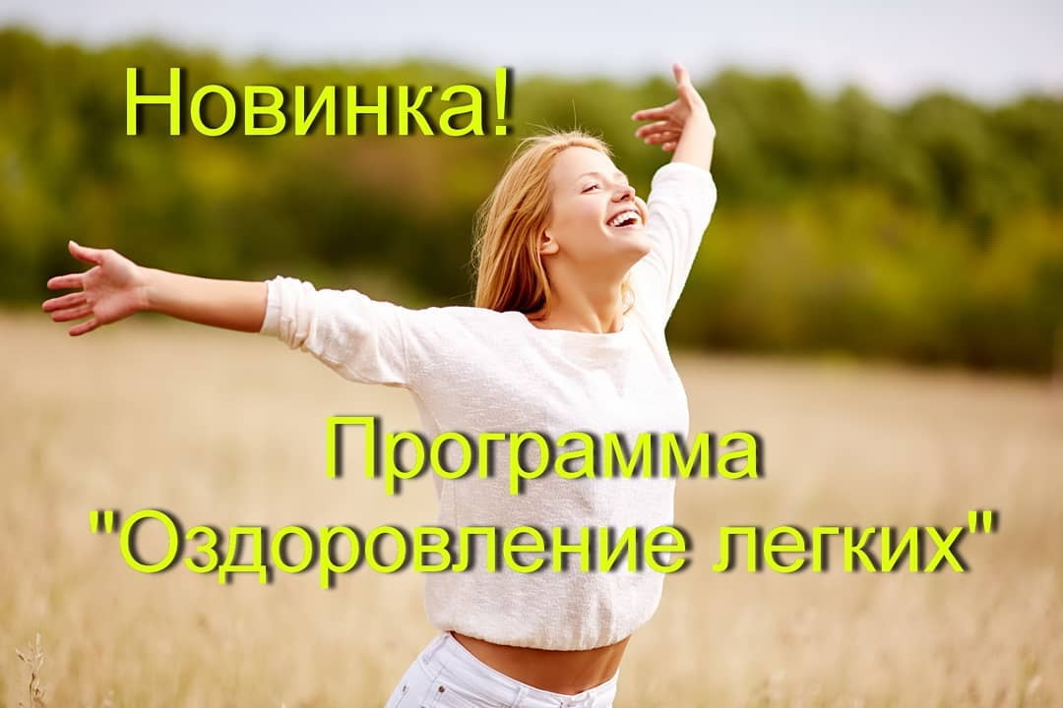

Программа «Оздоровление легких» рекомендована для лиц, перенесших острые пневмонии (в том числе COVID-19) и другие острые заболевания органов дыхания.

Данная программа оказывает, как общее воздействие на организм, так и специфическое на систему органов дыхания.
Хотите мы расскажем Вам подробно о нашей новинке?
Звоните!
+375 1548-06-96 или
+375 33 601 40 19 (viber,whats app)

САНАТОРНО-КУРОРТНАЯ ПУТЕВКА «ОЗДОРОВЛЕНИЕ ЛЕГКИХ»
Программа лечения пациентов, перенёсших пневмонию, ассоциированную с инфекцией COVID-19 – «ОЗДОРОВЛЕНИЕ ЛЕГКИХ»
Цель программы: восстановление дыхательной функции лёгких в полном объёме, уменьшение возможных осложнений после пневмонии и астенизации организма, повышение иммунитета, восстановление работоспособности.

№ |  | Программа «Здоровое дыхание». Название медицинских процедур, входящих в путевку |  | 10-14 дней |  | 18-21 день
1. |  | Осмотр врача (терапевт, педиатр) |  | 3-4 |  | 4-5
2. |  | Осмотр физиотерапевта |  | 1 |  | 1
3. |  | Пикфлоуметрия, сатурация кислорода (при поступлении и при выписке) |  | 2 |  | 2
4. |  | ЭКГ |  | по показаниям |  | по показаниям
5. |  | Диетическое питание - стол Б (или диета по показаниям). Витаминизация. |  | Б, Д, П, Н, аглютеновая |  | Б, Д, П, Н, аглютеновая
6. |  | Питье минеральной воды 3 раза в день |  | по назначению врача |  | по назначению врача
7. |  | Климатотерапия;  Терренкур 1,2 - прогулки по хвойному лесу с инструктором в медленном темпе (дозированная «скандинавская ходьба») во 2-ю половину дня;  Режим щадяще-тренирующий |  | ежедневно |  | ежедневно
8. |  | Спелиотерапия |  | 5-6 |  | 8-10
9. |  | Ручной массаж спины или грудной клетки |  | 5-6 |  | 8-10
10. |  | Магнитотерапия легочных полей |  | 5-6 |  | 8-10
11. |  | Лечебная физкультура - дыхательная группа (1-я половина дня) |  | 5-6 |  | 8-10
12. |  | Кислородный коктейль |  | 5-6 |  | 8-10
13. | НЛОК (укрепление иммунитета) или Лазеропунктура (программа реабилитации после пневмоний) |  | 5-6 |  | 8-10
14. | Ингаляции лекарственные (по Говалову, с эуфиллином, с Беротеком, с Пульмовентом Комби), минеральные |  | по показаниям |  | по показаниям
15. | Медикаментозная терапия |  | по показаниям, |  | по показаниям,
 |  |  | согласно |  | согласно
 |  |  | протоколам |  | протоколам
 |  |  | М3 РБ о |  | М3 РБ о
 |  |  | неотложной |  | неотложной
 |  |  | помощи в |  | помощи в
 |  |  | санаториях |  | санаториях
Дополнительные физиотерапевтические процедуры (бальнео-,грязе-, тепло-, светолечение, ИРТ и др.) на область легких, а также лечение сопутствующей патологи после консультации физиотерапевта на платной основе.
При поступлении на лечение в санаторий санаторно-курортная карта, а для перенёсших пневмонию, ассоциированную с инфекцией COVID-19 выписка из стационара обязательна.

- Путевка с лечением для ЧЛЕНА ПРОФСОЮЗА со скидкой 25%.
Приглашаем отдохнуть в наш санаторий. Цены приятно удивят.
Цена одноместного номера в сутки 60,00--25% (скидка для членов профсоюза)=45,00
Стандарт (2 человека) в номере 52,00-25%=39,00
Двухкомнатный - двухместный 62,00-25%=46,50
В цену входит 5 разовое питание+проживание+ лечение.
https://neman72.by/sanatorno-kurortnaja-putevka-ozdorovlenie-legkih/

Лечебная программа «ОЗДОРОВЛЕНИЕ ЛЕГКИХ» для членов профсоюза СКИДКА 25%
Программа «Оздоровление легких» рекомендована для лиц, перенесших острые пневмонии (в том числе COVID-19) и другие острые заболевания органов дыхания.
Данная программа оказывает, как общее воздействие на организм, так и специфическое на систему органов дыхания.
ПОДРОБНАЯ ИНФОРМАЦИЯ В ПРИКРЕПЛЕННОМ ФАЙЛЕ
Подробности:
+375152480696; +375336014019
e-mail: marketing@neman72.by
www.neman72.by
--
С уважением, Санаторий "Неман-72".

8 (0152) 48 06 96
8 (033) 601 40 19

